泸西县中医医院口腔科紧急设备采购项目

采购文件
项目编号：lxxzyyysb-2022-0030

采 购 人：泸西县中医医院

泸西县中医医院口腔科紧急设备采购项目
一、项目基本情况
项目编号：lxxzyyysb-2022-0030
项目名称：泸西县中医医院口腔科紧急设备采购项目
预算总金额：49000.00元
预算金额：牙科种植机 ：17000.00元；热牙胶充填机：6000.00元；超声骨刀机：20000.00元。
采购需求：牙科种植机 1台；热牙胶充填机2台；超声骨刀机1台。具体参数详见采购文件。
合同履行期限：自合同签订之日起30天内完成；
本项目不接受联合体投标。
二、申请人的资格要求：
1.满足《中华人民共和国政府采购法》第二十二条规定；
2.落实政府采购政策需满足的资格要求：节约能源、保护环境、扶持不发达地区和少数民族地区、促进中小企业发展等政府采购政策。
3.本项目的特定资格要求：
3.1 报价方营业执照 （三证合一）（复印件加盖公章）；
3.2 法定代表人授权书（原件）；
3.3 生产厂家资质；
3.4 本项目不接受联合体投标，以上资格条件必须同时具备。
三、提交响应文件截止时间及方式
2022年12月17日前，将响应文件盖章扫码后发送至邮箱（lxxzyyy120@163.com）或邮寄泸西县中医医院采购办。
四、公告期限
自本公告发布之日起5个工作日。
五、其他补充事宜
本次采购公告在泸西县中医医院官网（http://www.lxxzyyy.com/xinwenzhongxin/zbcg/）上发布。
六、对本次采购提出询问，请按以下方式联系。
采购人信息
名 称：泸西县中医医院
地址：泸西县中枢镇文秀路
联系方式：0873-6621879

- 响应文件格式（由报价方填写）
（一）报价表
项 目 | 内 容
报 价 | 小写： 大写：
合同履行期限 | 自合同签订之日起__日内完成

申请人： （盖单位公章）
法定代表人或委托代理人： （签字或盖章）
联系方式：
填表时间： 年 月 日

- 法定代表人身份证明书

申请人名称：
单位性质：
成立时间： 年 月 日
经营期限：
姓名： 性别： 年龄： 职务：
系 （申请人名称） 的法定代表人。

特此证明。
附：法定代表人身份证

申请人： （盖单位公章）
年 月 日

- 授权委托书

本人 （姓名） 系 （申请人名称） 的法定代表人，现委托 （姓名） 为我方代理人。代理人根据授权，以我方名义签署、澄清、递交、撤回、修改 （项目名称） 响应文件，其法律后果由我方承担。
委托期限： 。
代理人无转委托权。
附：授权委托代理人身份证

申请人： （盖单位公章）
法定代表人： （签字或盖章）
身份证号码：
委托代理人： （签字或盖章）
身份证号码：
年 月 日

（四）采购需求
一、牙科种植机
一、 主要技术参数：
1. 电源电压：AC220V 50HZ/60HZ 150VA 2. 保险丝：2×T1.6AL 250V
3.马达空载转速：300~40,000 rpm 4.弯手机齿轮速比（标配）：20:1
5.扭矩范围：5-80 N•cm 6.蠕动泵流量：0~110ml/min
7.主机重量：3.5 kg 8.马达重量：140g
二、 功能简介：
1. 可视化种植机图案界面，显示清晰，触摸操作可设定和保存参数。
2. 适配多种转速比的机头: 16:1、20:1、27:1、1:1、1:2、1:3、1:5。
3. 采用瑞士微型马达，强劲有力，5.5Ncm 的电机扭矩保证终端输出达 80Ncm。
4. 采用德国进口轴承，弯手机跳动幅度小于 0.02mm，使用更平稳，寿命更长久。
5. 水量控制、程序切换、正反转切换、转速控制均可通过多功能脚踏完成。
三、 主要配置：
瑞士带光电机 1 个
德国轴承带光弯手机 1 把
多功能脚踏 1 个
一次性口腔输水管 4 包

- 热牙胶充填机
一、功能简介
仪器适用于各类牙髓炎、牙髓坏死和各类根尖周炎的牙齿根管的充填治疗。
二、 特点
1、 显示屏可设置为适应左手或者右手操作；
2、 热熔牙胶充填机采用无线设计，有效加大了操作范围；
3、 温控灵敏，显示简洁，操作方便；
4、 热熔牙胶充填机有四种预设温度可选择：150℃、180℃、200℃、230℃。
5、 安全的保护机制，在无操作十分钟后将自动关机；
三、设备安全分类
1、 按运行模式分类：短时运行
2、 按防电击类型分类：Ⅱ类设备
3、 按放电机程度分类：B型应用部分
4、 对进液的防护程度：普通器材(IPX0)
5、
在与空气混合的易燃麻醉气或与氧或氧化亚氮混合的易燃麻醉气情况下使用时的安全程
度：不能在有与空气混合的易燃麻醉气或与氧或氧化亚氮混合的易燃麻醉气情况下使用的设
备。
四、主要技术参数
电源输入 ：AC100--240V,50/60Hz,800mA Max
电源输出：DC15.0V/1.6A
电池 ：3.7V/2000mAh 可充电锂电池
可选温度值 ：150℃、180℃、200℃、230℃
重量 ：275g(Fi-P)、377g(Fi-G)
五、主要配置
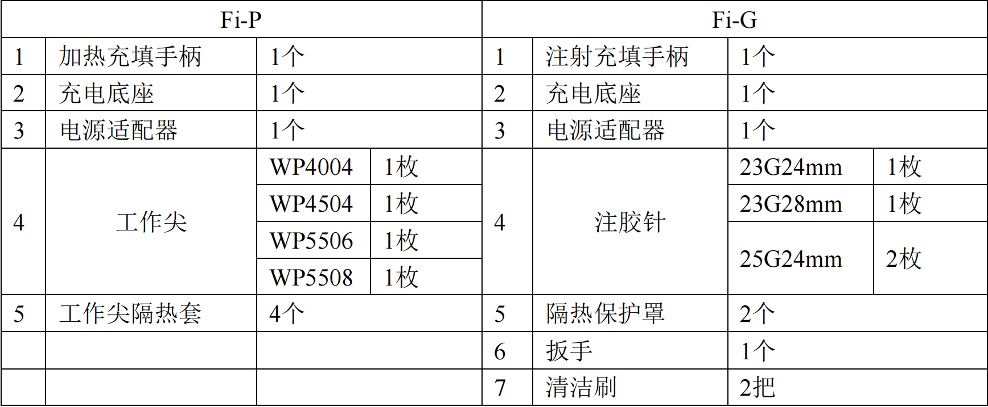
- 超声骨刀机
一、 主要技术参数：
1. ★电源电压：100V-240V~ 50HZ/60HZ 150VA
2. ★工作尖尖端主振幅：20~80um
3. 工作尖尖端横向振幅：≤30um
4. #工作尖振动频率：24.0 KHz ~29.5 KHz 5. 保险丝：2×T1.6AL 250V
6. #蠕动泵流量：30~110ml/min
7. ★导出的输出声功率：200~500mW
8. 主声输出面积：<10 mm2
9. 次级横振声输出面积：<20 mm2
10. 多功能脚踏，可灵活控制模式、功率和水量
功能简介：
1. 全新 7 寸彩色触摸晶屏，中文显示，精简一目了然。
2. 选择性切割识别，以微米切割力，得手术之精确。
3. 快速频率跟踪，性能更稳定、切割高效。
4. 微动力系统，引领微创潮流。
5. 经典故障报警，为安全保驾护航。
6. 手柄能耐 134℃高温和 0.22Mpa 高压消毒。
7. 静音泵供水系统，衬托舒适体验。
三、主要配置：
手柄：接插式光纤手柄 1 支；
多功能脚踏 1 个；
工作尖：共 7 枚:
骨切割、骨劈开：
US1 工作尖 1 枚：直线平齿刀头，在颌骨手术对较大骨截面进行高效骨切开；
US2 工作尖 2 枚：直线交错锯齿刀头，行牙槽嵴扩张术、骨劈开、骨移植；增骨，
骨移植手术，正畸 PAOO 手术，骨修整：
US4 工作尖 1 枚：直线扁平圆头，骨成形术，收集骨屑、刮治炎症组织；
US5 工作尖 1 枚：直线扁平直头，高效骨成形，骨屑收集；
微创拔牙：
UC1 工作尖 1 枚：直线薄刃刀头，用于微创切除韧带及牙根手术；微创拔牙、牙
骨黏连，取植体，取残根，取断根
UL3 工作尖 1 枚 ：表面镀砂，圆头磨头，精细作用于接近软组织非创伤切骨；囊
腔清创，上颌窦提升，骨刺修整

（五）申请人基本情况
附：营业执照、资质证书（复印件加盖公章）

（六）供货方案及承诺（格式自拟，加盖公章）

（七）所投产品相关资料（格式自拟）
附：产品相关资料（复印件加盖鲜章）

（八）其他材料（格式自拟，加盖公章）

